
Dossier de conception
>> Diginamic.fr

Baptiste Gérardin

Projet individuel JPA
Sujet : Internet Movie DataBase

Lieu du dépôt : https://github.com/Velki0/projet_internet_movie_db

Introduction

Objet du document
Ce document a pour objectif de présenter l’essentiel des questions techniques liées à la mise en place du projet individuel JPA Internet Movie Database.

Ce document présente :

- L’architecture logicielle
- Le diagramme de classes
- Le modèle physique de données

Sommaire

Table des matières
1 Introduction 2
1.1 Objet du document 2
2 Sommaire 3
2.1.1 Table des matières 3
3 Architecture logicielle 4
3.1 Produits et versions 4
3.1.1 Logiciels installés sur le poste de travail 4
3.1.2 Langages, frameworks et librairies spécifiques 4
3.1.3 Serveur de base de données 4
4 Focus Technique 5
4.1 Diagramme de classes métier (ou MCD) 5
4.2 Diagramme entités relations (ou MPD) 6

Architecture logicielle

Produits et versions

Logiciels installés sur le poste de travail
Nom | Version
IntelliJ IDEA | 2025.2.4 (Ultimate Edition)
XAMPP Control Panel | 3.3.0
Git bash | 2.51.1.windows.1
Java Development Kit | 21.0.9

Langages, frameworks et librairies spécifiques
Nom | Version
Maven Compiler | 3.14.1
JPA | 2.2
Hibernate | 5.6.15.Final
MariaDB.JDBC | 3.5.6
Jackson | 2.20.1
Logback | 1.5.21

Serveur de base de données
Nom | Version
MariaDB | 10.4.32

Focus Technique

Diagramme de classes métier (ou MCD)
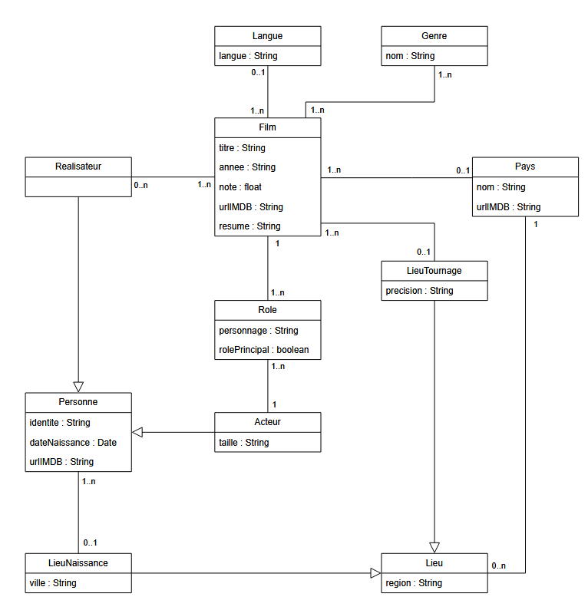

Diagramme entités relations (ou MPD)
